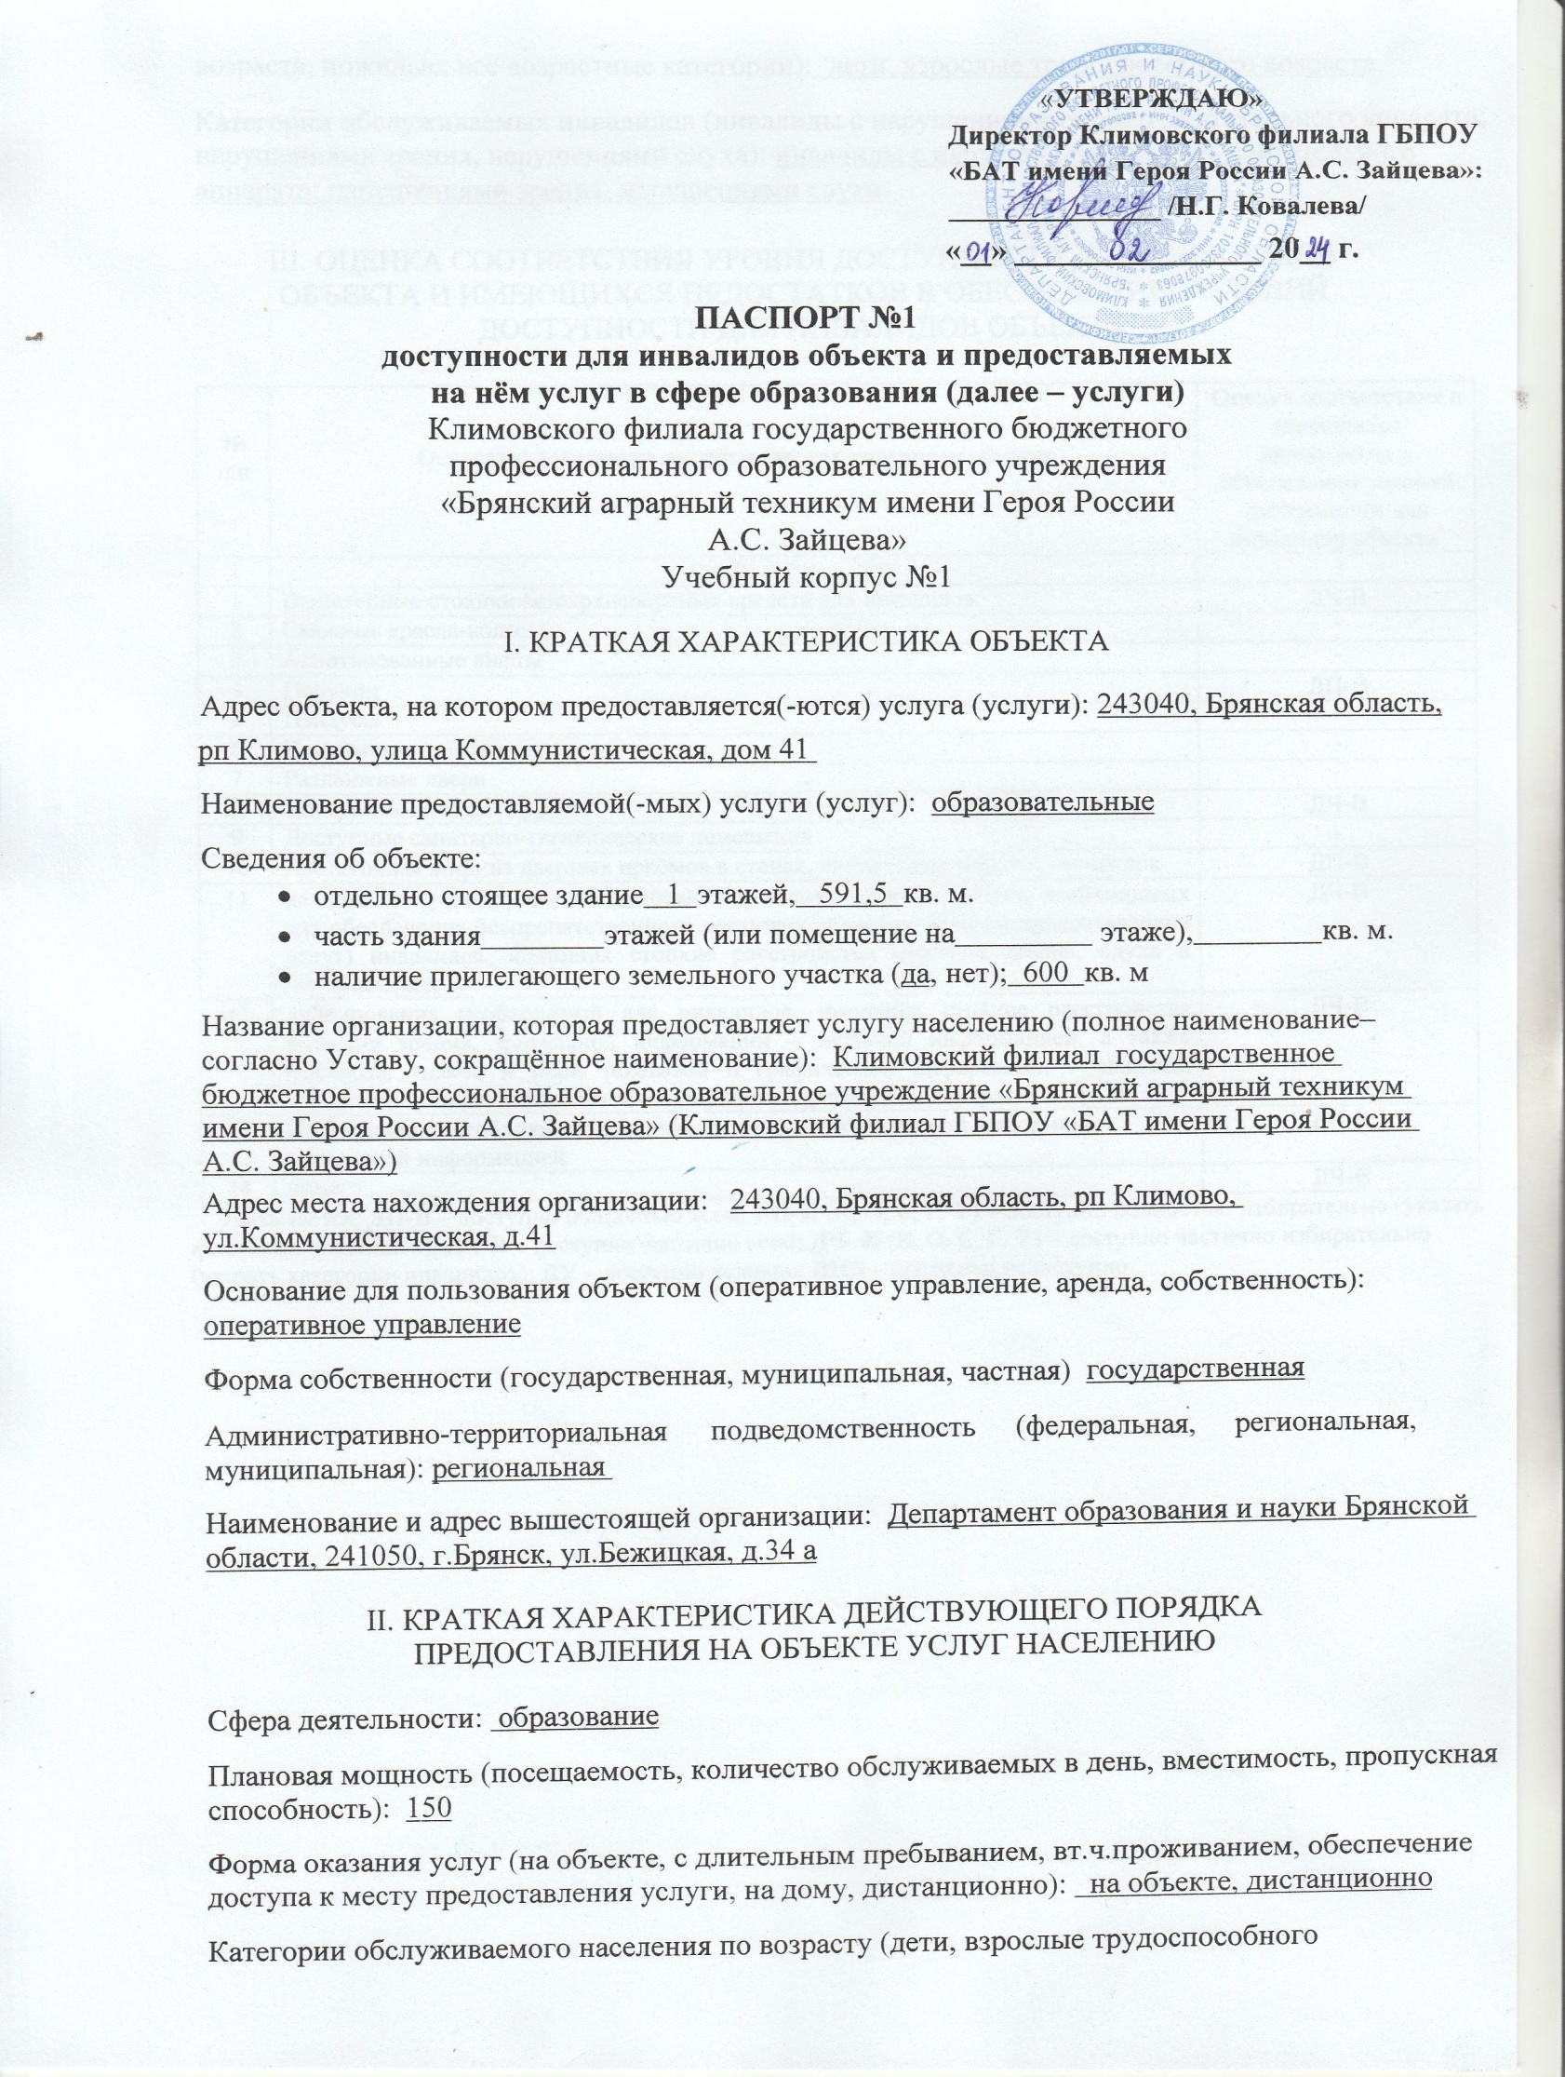

возраста, пожилые; все возрастные категории): дети, взрослые трудоспособного возраста

Категории обслуживаемых инвалидов (инвалиды с нарушениями опорно-двигательного аппарата; нарушениями зрения, нарушениями слуха): инвалиды с нарушениями опорно-двигательного аппарата; нарушениями зрения, нарушениями слуха

- ОЦЕНКА СООТВЕТСТВИЯ УРОВНЯ ДОСТУПНОСТИ ДЛЯ ИНВАЛИДОВ ОБЪЕКТА И ИМЕЮЩИХСЯ НЕДОСТАТКОВ В ОБЕСПЕЧЕНИИ УСЛОВИЙ
ДОСТУПНОСТИ ДЛЯ ИНВАЛИДОВ ОБЪЕКТА

№ п/п | Основные показатели доступности для инвалидов объекта | Оценка соответствия и имеющихся недостатков в обеспечении условий доступности для инвалидов объекта*
1 | 2 | 3
1 | Выделенные стоянки автотранспортных средств для инвалидов | ДЧ-В
2 | Сменные кресла-коляски | -
3 | Адаптированные лифты | -
4 | Поручни | ДП-В
5 | Пандусы | -
6 | Подъёмные платформы | -
7 | Раздвижные двери | -
8 | Доступные входные группы | ДЧ-В
9 | Доступные санитарно-гигиенические помещения | -
10 | Достаточная ширина дверных проёмов в стенах, лестничных маршей, площадок | ДП-В
11 | надлежащее размещение оборудования и носителей информации, необходимых для обеспечения беспрепятственного доступа к объектам (местам предоставления услуг) инвалидов, имеющих стойкие расстройства функции зрения, слуха и передвижения | ДЧ-В
12 | дублирование необходимой для инвалидов, имеющих стойкие расстройства функции зрения, зрительной информации – звуковой информацией, а также надписей, знаков и иной текстовой и графической информации – знаками, выполненными рельефно-точечным шрифтом Брайля и на контрастном фоне | ДЧ-В
13 | Дублирование необходимой для инвалидов по слуху звуковой информации зрительной информацией | ДЧ-В
14 | иные | ДЧ-В
* Указывается: ДП-В – доступно полностью всем; ДП-И (К, О, С, Г, У) – доступно полностью избирательно (указать категории инвалидов); ДЧ-В – доступно частично всем; ДЧ- И (К, О, С, Г, У) – доступно частично избирательно (указать категории инвалидов); ДУ – доступно условно; ВНД – временно недоступно.
- ОЦЕНКА СООТВЕТСТВИЯ УРОВНЯ ДОСТУПНОСТИ ДЛЯ ИНВАЛИДОВ УСЛУГ И ИМЕЮЩИХСЯ НЕДОСТАТКОВ В ОБЕСПЕЧЕНИИ УСЛОВИЙ ДОСТУПНОСТИ ДЛЯ
ИНВАЛИДОВ ПРЕДОСТАВЛЯЕМЫХ УСЛУГ

№ п/п | Основные показатели доступности для инвалидов предоставляемой услуги | Оценка соответствия и имеющихся недостатков в обеспечении условий доступности для инвалидов предоставляемой услуги
1 | 2 | 3
1 | Наличие при входе в объект вывески с названием организации, графиком работы организации, планом здания, выполненных рельефно-точечным шрифтом Брайля и  на контрастном фоне | Не имеется
2 | Обеспечение инвалидам помощи, необходимой для получения в доступной для них форме информации о правилах предоставления услуги, в том числе об оформлении необходимых для получения услуги документов, о совершении ими других необходимых для получения услуги действий | Имеется
3 | Проведение инструктирования или обучения сотрудников, предоставляющих услуги населению, для работы с инвалидами, по вопросам, связанным с обеспечением доступности для них объектов и услуг | Имеется
4 | Наличие работников организаций, на которых административно- распорядительным актом возложено оказание инвалидам помощи при предоставлении им услуг | Имеется
5 | Предоставление услуги с сопровождением инвалида по территории объекта работником организации | Имеется
6 | Предоставление инвалидам по слуху при необходимости услуги с использованием  русского жестового языка, включая обеспечение допуска на объект сурдопереводчика, тифлопереводчика | Не имеется
7 | Соответствие транспортных средств, используемых для предоставления услуг населению, требованиям их доступности для инвалидов | Не имеется
8 | Обеспечение допуска на объект, в котором предоставляются услуги, собаки- проводника при наличии документа, подтверждающего её специальное обучение, выданного по форме и в порядке, утверждённом приказом Министерства труда и социальной защиты Российской Федерации | Имеется
9 | Наличие в одном из помещений, предназначенных для проведения массовых мероприятий, индукционных петель и звукоусиливающей аппаратуры | Не имеется
10 | Адаптация официального сайта органа и организации, предоставляющих услуги в сфере образования, для лиц с нарушением зрения | Имеется
11 | Обеспечение предоставления услуг тьютора | Не имеется
12 | иные | Имеется
  - ПРЕДЛАГАЕМЫЕ УПРАВЛЕНЧЕСКИЕ РЕШЕНИЯ ПО СРОКАМ И ОБЪЁМАМ РАБОТ, НЕОБХОДИМЫМ ДЛЯ ПРИВЕДЕНИЯ ОБЪЕКТА
И ПОРЯДКА ПРЕДОСТАВЛЕНИЯ НА НЕМ УСЛУГ В СООТВЕТСТВИЕ С ТРЕБОВАНИЯМИ ЗАКОНОДАТЕЛЬСТВА РОССИЙСКОЙ ФЕДЕРАЦИИ ОБ ОБЕСПЕЧЕНИИ УСЛОВИЙ ИХ ДОСТУПНОСТИ ДЛЯ ИНВАЛИДОВ

№ п/п | Предлагаемые управленческие решения по объёмам работ, необходимым для приведения объекта в соответствие с требованиями законодательства  Российской Федерации об обеспечении условий их доступности для инвалидов * | Сроки
1 | Дорожная карта мероприятий по повышению показателей доступности для инвалидов и лиц с ограниченными возможностями здоровья объектов и услуг, предоставляемых Климовским филиалом ГБПОУ «БАТ имени Героя России А.С. Зайцева» с учетом мер предупреждения причинения вреда при формировании безбарьерной среды от 01.02.2024 | В соответствии с перечнем мероприятий «ДОРОЖНОЙ КАРТЫ»

№ п/п | Предлагаемые управленческие решения по объёмам работ, необходимым для приведения порядка предоставления услуг в соответствие с требованиями законодательства Российской Федерации об обеспечении условий их доступности для инвалидов * | Сроки
1 | Дорожная карта мероприятий по повышению показателей доступности для инвалидов и лиц с ограниченными возможностями здоровья объектов и услуг, предоставляемых Климовским филиалом ГБПОУ «БАТ имени Героя России А.С. Зайцева» с учетом мер предупреждения причинения вреда при формировании безбарьерной среды от 01.02.2024 | В соответствии с перечнем мероприятий «ДОРОЖНОЙ КАРТЫ»
* С учётом выводов оценки состояния и имеющихся недостатков в обеспечении условий доступности для инвалидов объекта и порядка предоставления услуги, приведённых в разделе III и IV паспорта.

Приложением к паспорту идет «дорожная карта» и документ, удостоверяющий соответствие сведений, отраженных в паспорте и «дорожной карте» мерам предупреждения причинения вреда при формировании обеспечении без барьерной среды.

